Министерство науки и высшего образования РФ ФГБОУ ВО

Заполярный государственный институт имени Н.М.Федоровского

Архитектура информационных систем

Лабораторная работа № 2

Тема: «Контейнеризация Docker»

Работу выполнила:

Студентка группы ИС – 22

Велиев Саидага Саидризаевич

Работу проверил:

Буксиков Артём Аркадьевич

Норильск, 2025

**План и задачи лабораторной**[**​**](https://arhitecisit.netlify.app/docs/labs/docker#%D0%BF%D0%BB%D0%B0%D0%BD-%D0%B8-%D0%B7%D0%B0%D0%B4%D0%B0%D1%87%D0%B8-%D0%BB%D0%B0%D0%B1%D0%BE%D1%80%D0%B0%D1%82%D0%BE%D1%80%D0%BD%D0%BE%D0%B9)

1. Часть 1. Базовые команды Docker:
   1. Подготовка рабочего окружения.
   2. Образа - docker pull, docker images.
   3. Метки и удаление образа - docker tag.
   4. Запускаем контейнер - docker run, docker logs.
   5. Списки контейнеров - docker ps.
   6. Подключаемся к контейнеру - docker exec.
   7. Список изменений - docker diff.
   8. Завершаем контейнер -docker stop, docker kill, docker rm.
   9. Не теряем данные - docker volume.
   10. Контейнер Adminer.
   11. Сети - docker network.
2. Часть 2. Продвинутая работа с Docker:
   1. Настройка базы данных.
   2. Запускаем Adminer.
   3. Запускаем свой сервис.
   4. Подробнее про сборку образа.
   5. Оптимизируем сборку.
   6. Многоэтапная сборка.

**Ход работы:**

В первой части лабораторной работы нужно было удостовериться, что установка Docker, выполненная на предыдущем занятии, прошла успешно и система функционирует корректно.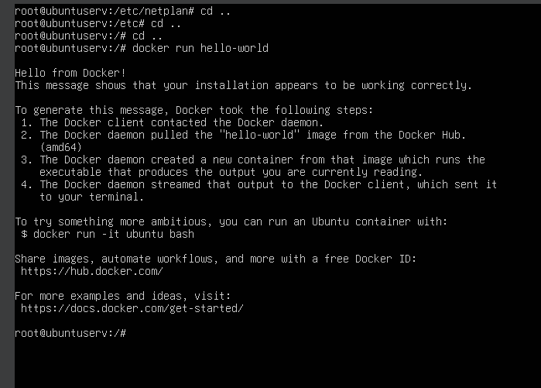

Рисунок 1. Проверка работы с помощью команды docker run hello-world

Для загрузки образа используем команду docker pull, после чего проверяем, что операция прошла успешно и образ корректно загружен:

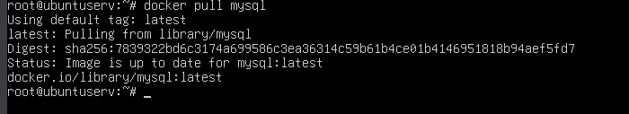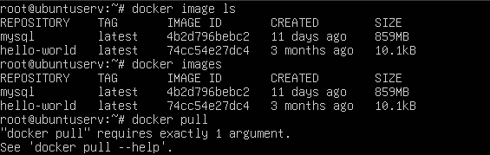

Рисунок 2 и 3. Загрузка образа и проверка

Также загружаем версию 5.7.39 mysql:

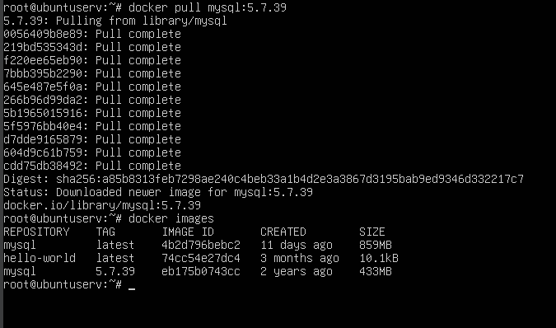

Рисунок 4. Загрузка конкретной версии

Проверяем, что образы были скачаны правильно, затем изменяем их тег с помощью команды docker tag и повторно проверяем, что изменения были выполнены успешно:

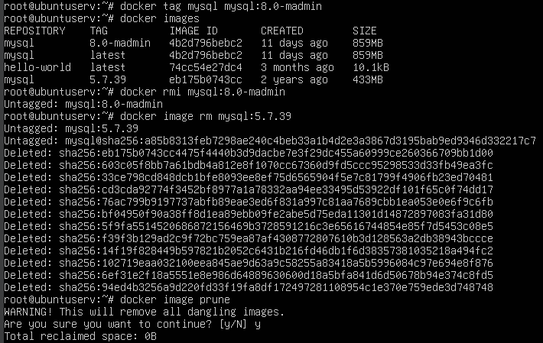

Рисунок 5. Проверка тега и удаление образа

Далее пробуем запустить контейнер тремя способами:

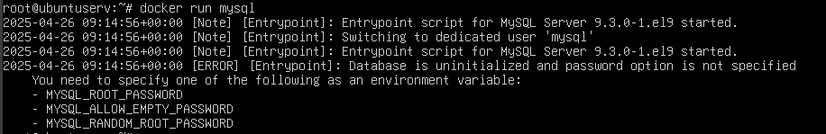

Рисунок 6. Первая попытка запуска контейнера

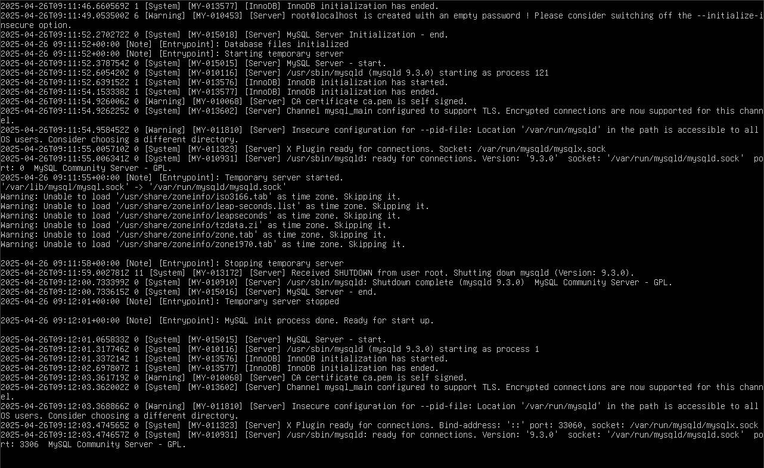

Рисунок 7. Попытка запуска с помощью команды docker run -e MYSQL_ROOT_PASSWORD=password mysql

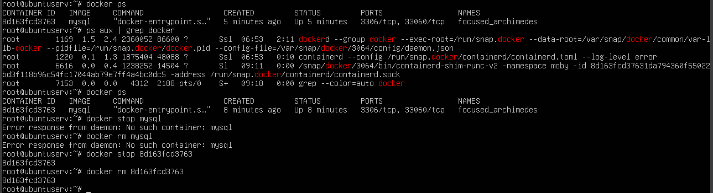

Рисунок 8. Прерывание процесса контейнера

После этого был запущен контейнер db2 с помощью команды docker run -d -e MYSQL_ROOT_PASSWORD=password --name db2 mysql и произведён вывод его логов:

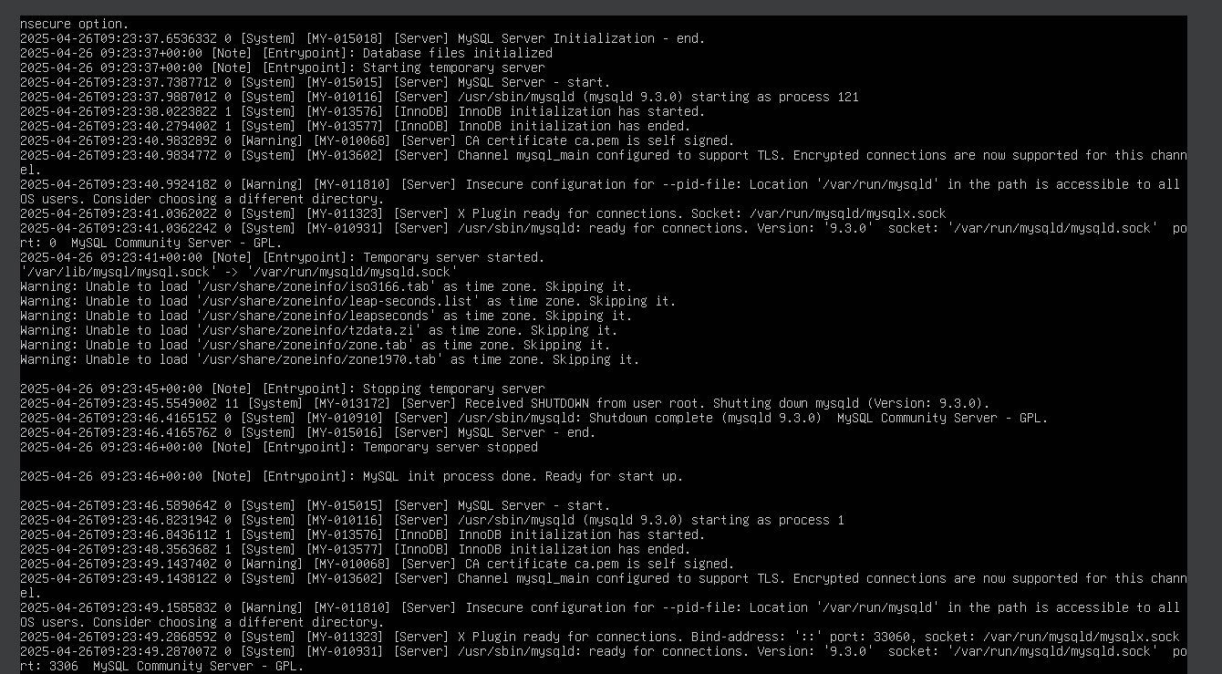

Рисунок 9. Вывод логов контейнера

Далее просматриваем список всех запущенных и всех контейнеров:

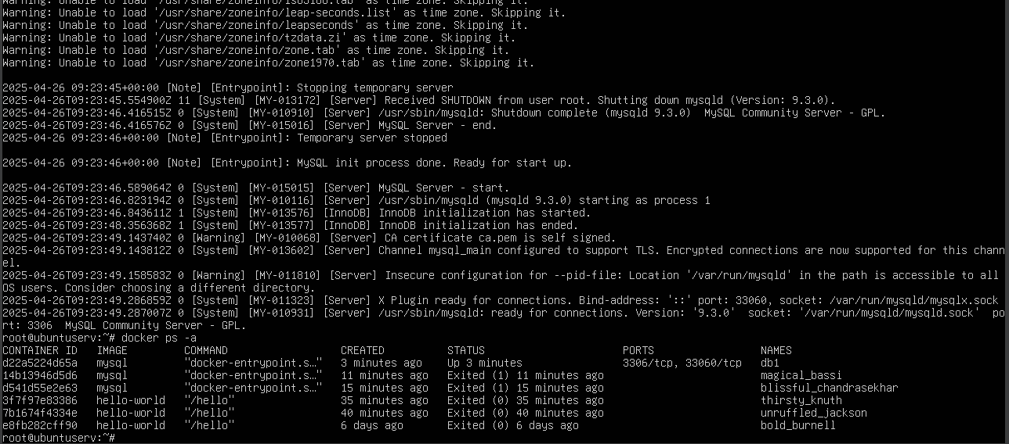

Рисунок 10. Просмотр существующих контейнеров

Подключаемся к работающему контейнеру и просматриваем информацию о нём:

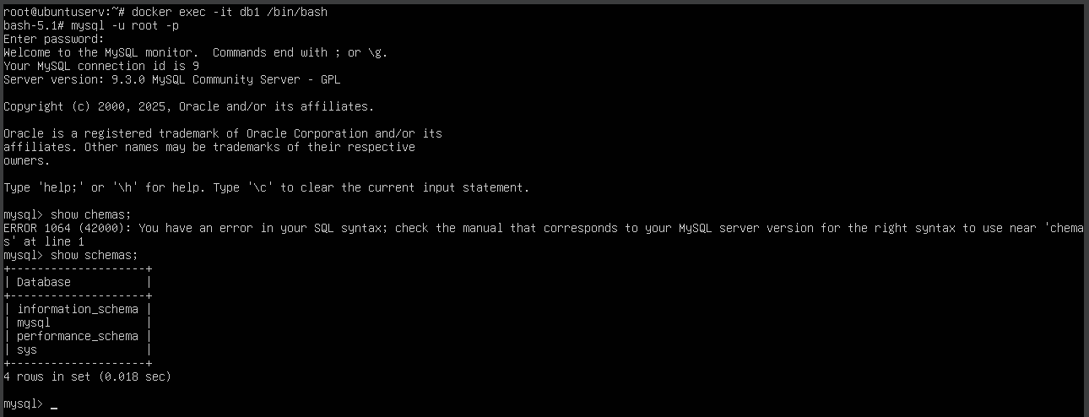

Рисунок 11. Работающий контейнер

Просматриваем список всех изменений в контейнере и завершаем его контейнер с помощью трех команд:

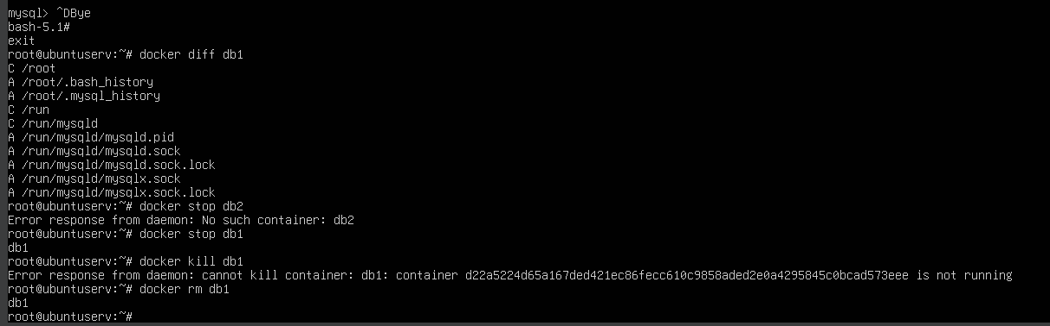

Рисунок 12. Список изменений и завершение контейнера

Чтобы не допустить потери содержимого контейнера при выключении, запускаем контейнер корректно, вносим изменения и останавливаем:



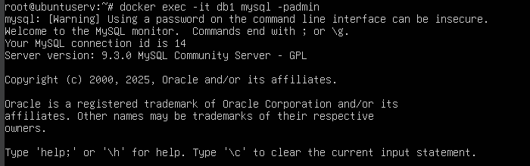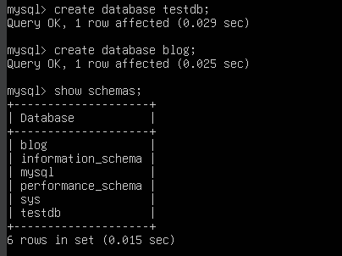

Рисунки 13, 14, 15. Работа с контейнером

Мы проводим проверку наличия баз данных testdb и blog, а также работаем с хранилищами: просматриваем текущие хранилища данных, создаём новое, получаем подробную информацию о хранилище, удаляем его и очищаем ненужные хранилища:

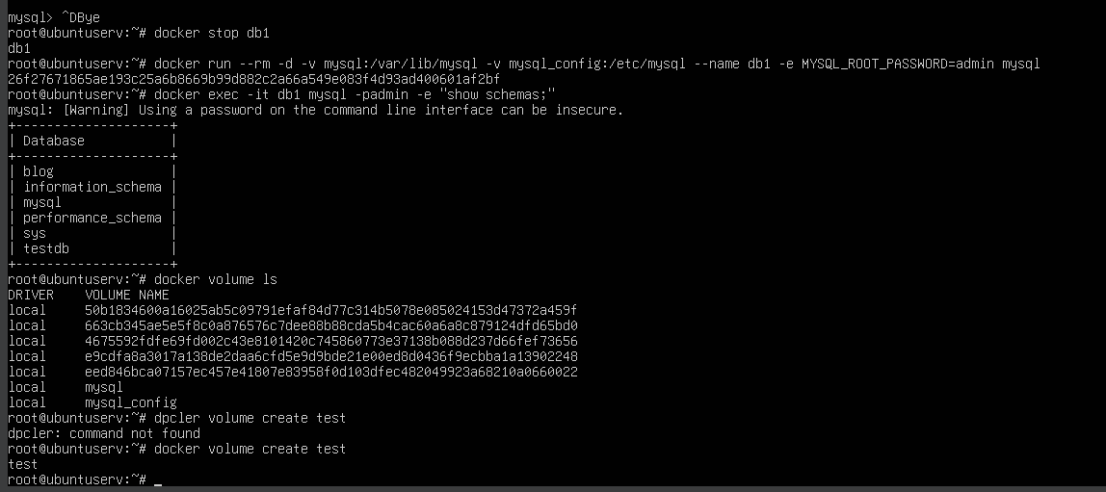

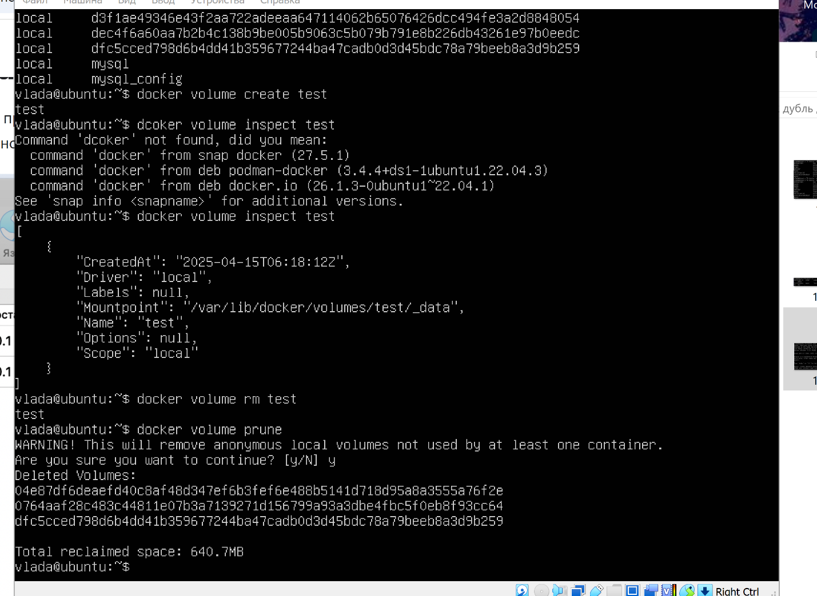

Рисунок 16, 17. Работа с томом

Следующий этап лабораторной работы включает настройку контейнера Adminer. Сначала настраиваем проброс портов для подключения к локальной машине, а затем запускаем образ Adminer для дальнейшей работы:

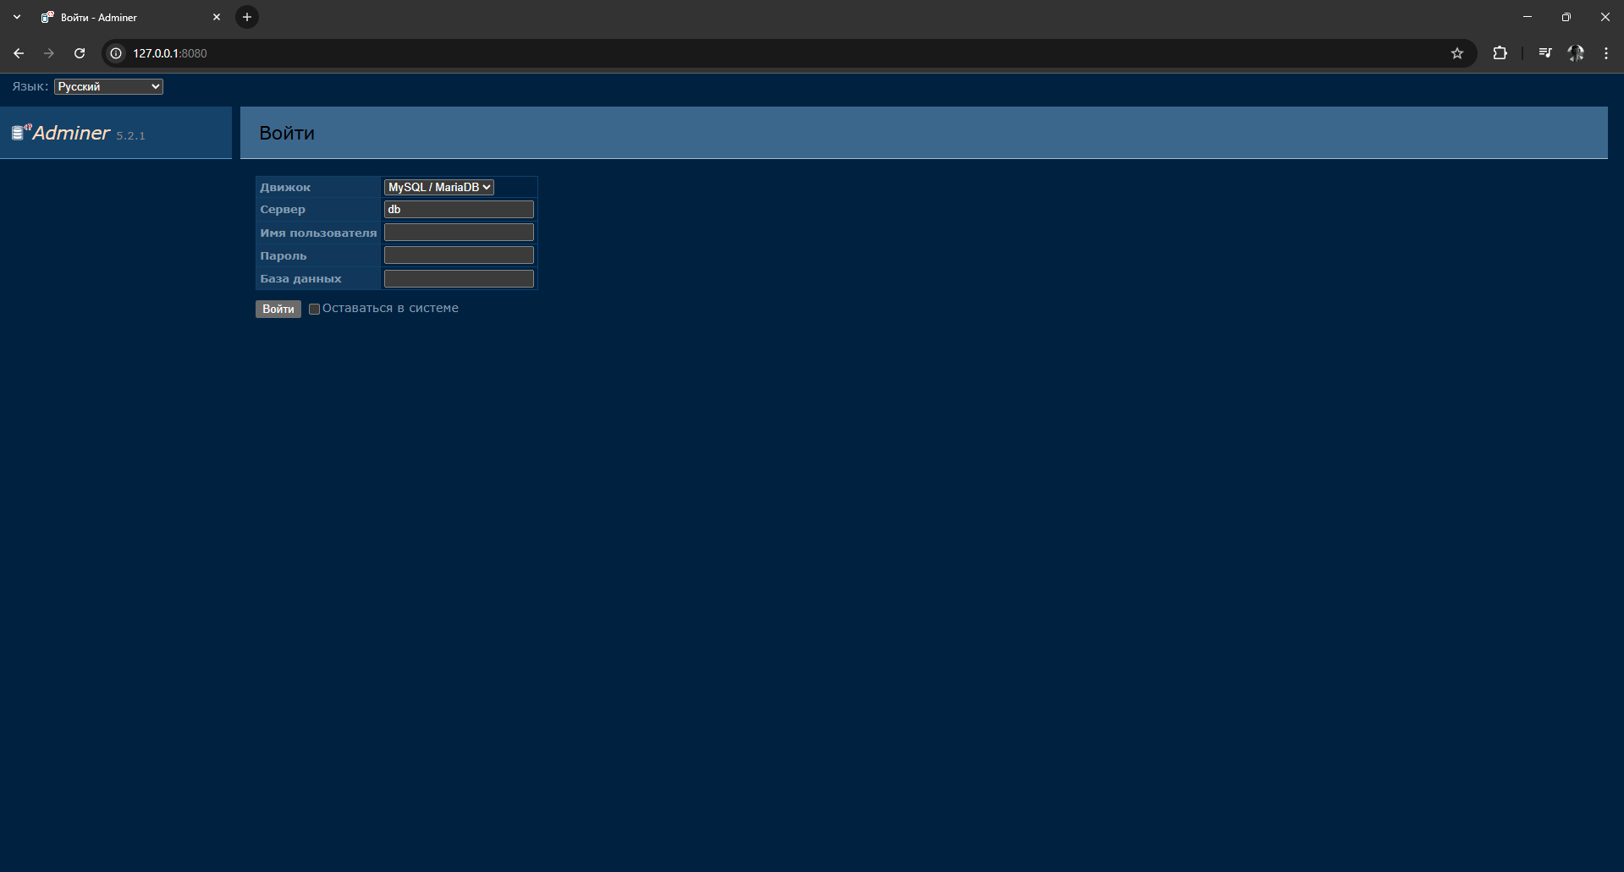

Рисунок 18. Запуск образа и демонстрация работы сайта

Последним этапом в первой части лабораторной работы является диагностика сети с помощью nmap:

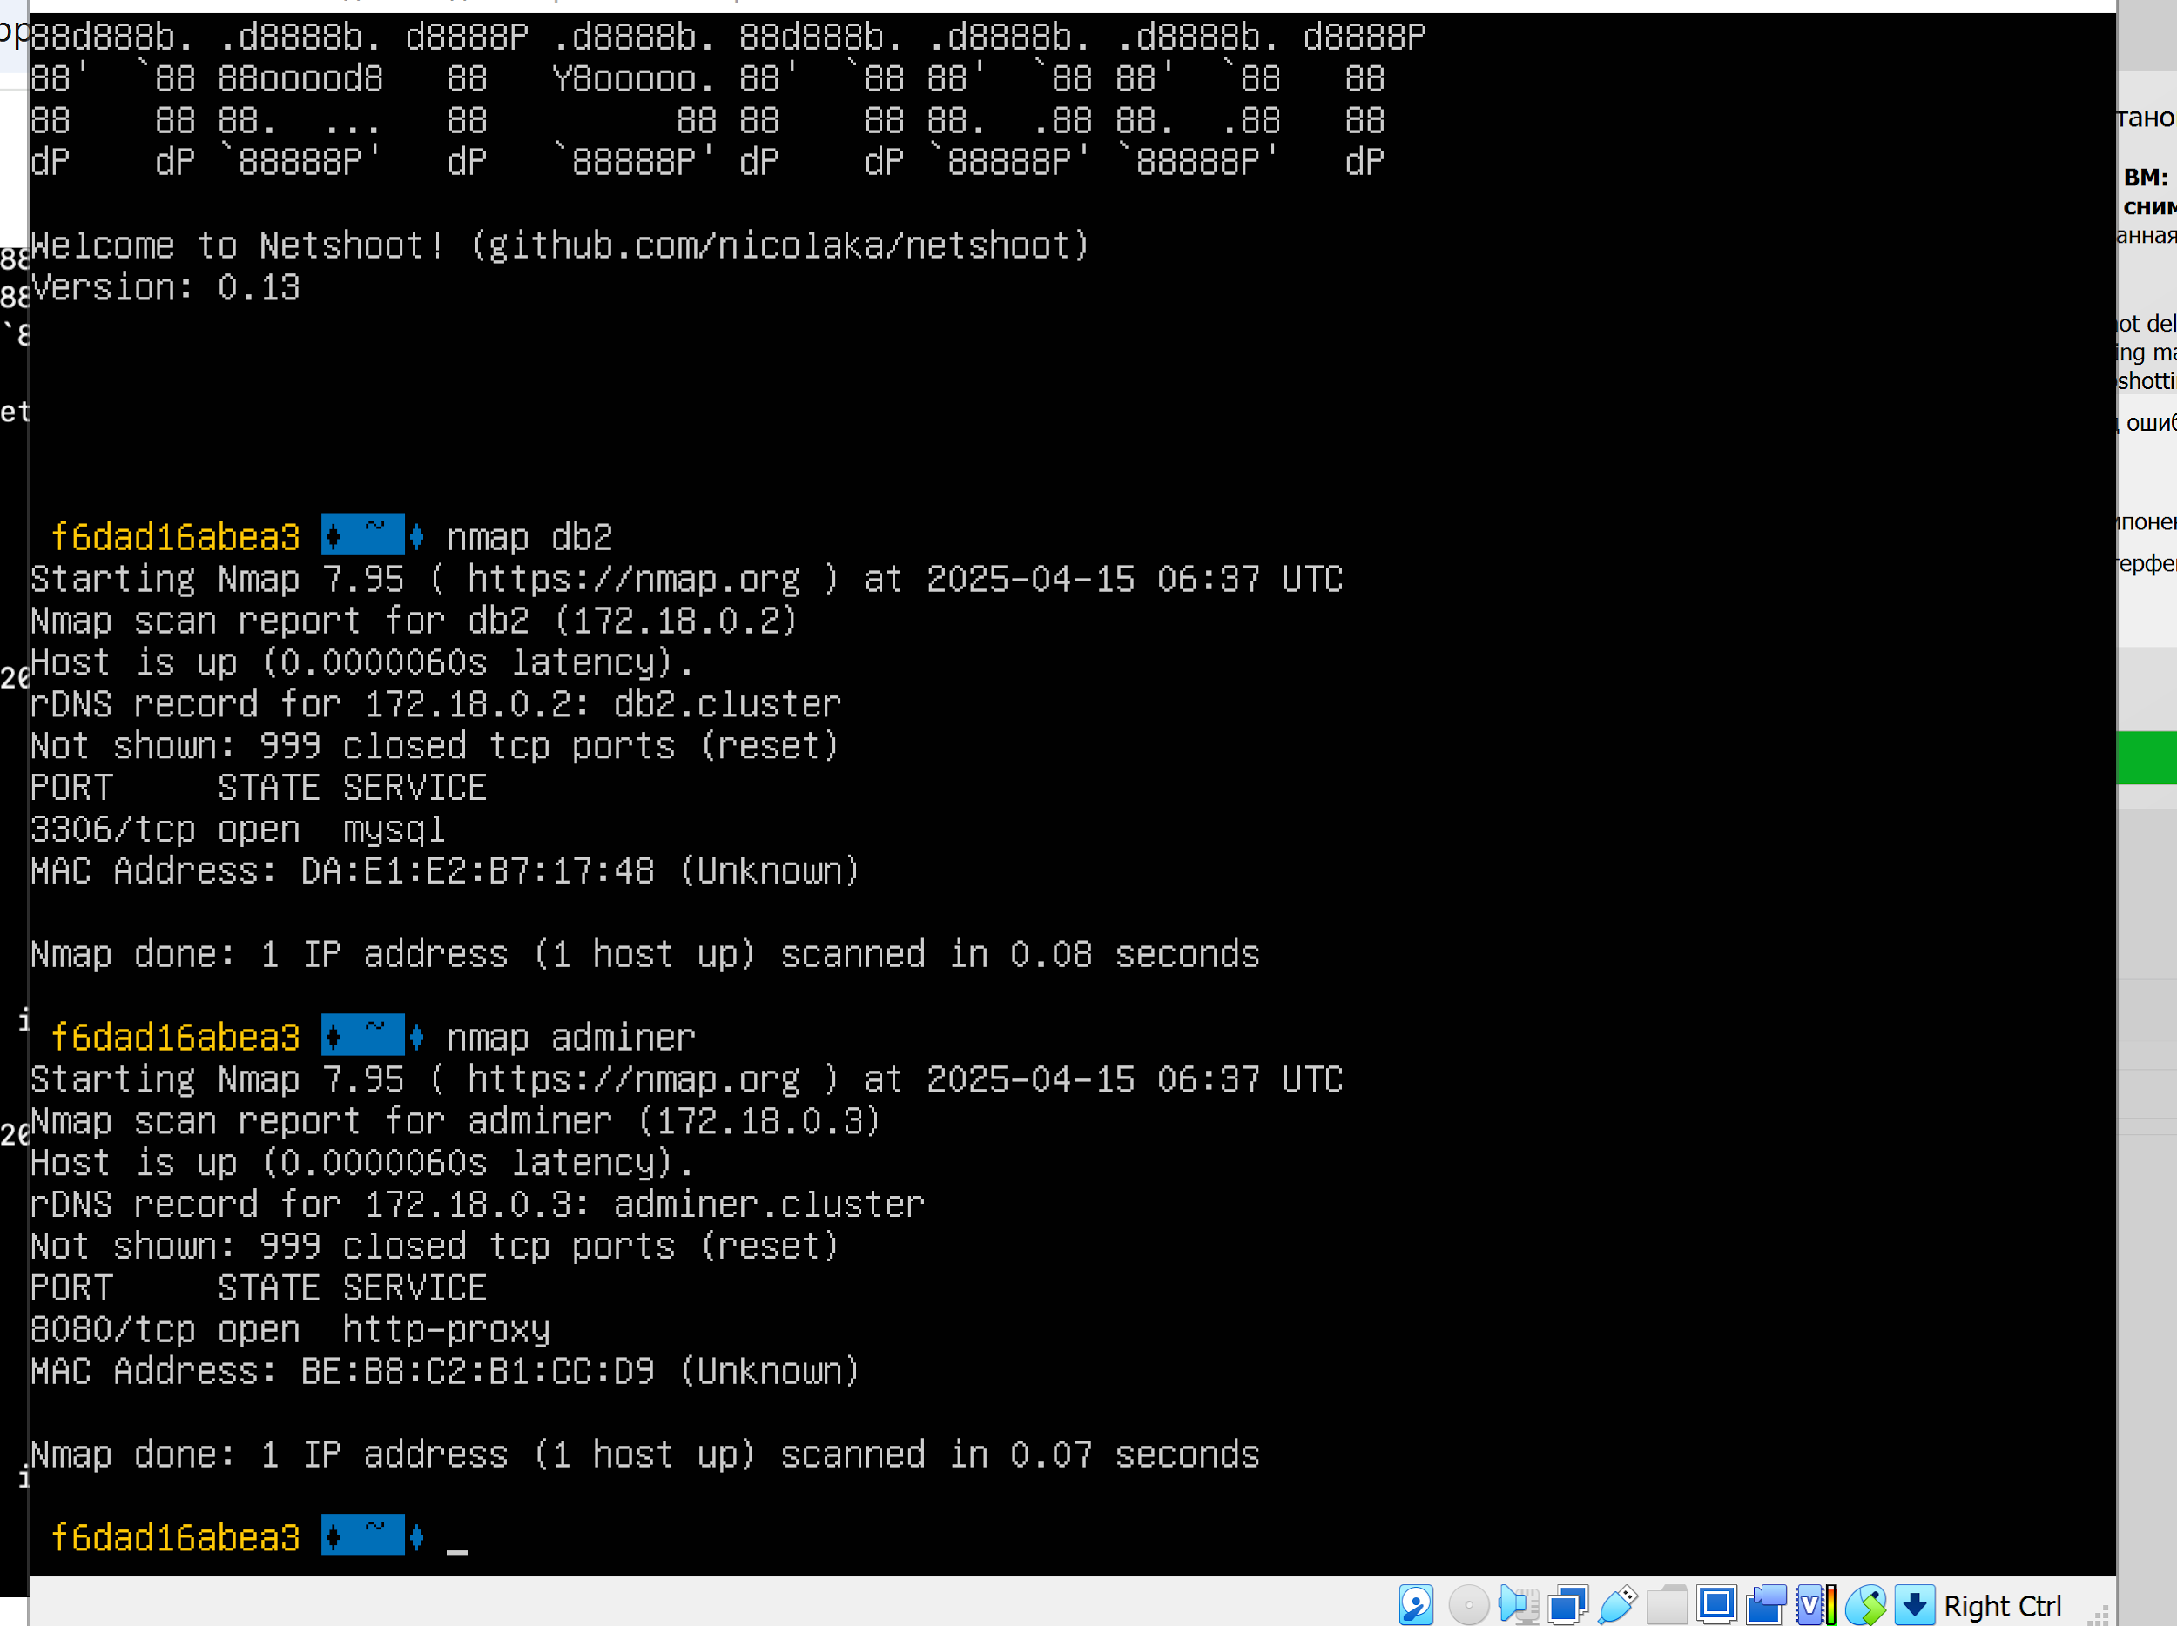

Рисунок 19. Диагностика сети

Далее создаём новую сеть и просматриваем man-страницу:

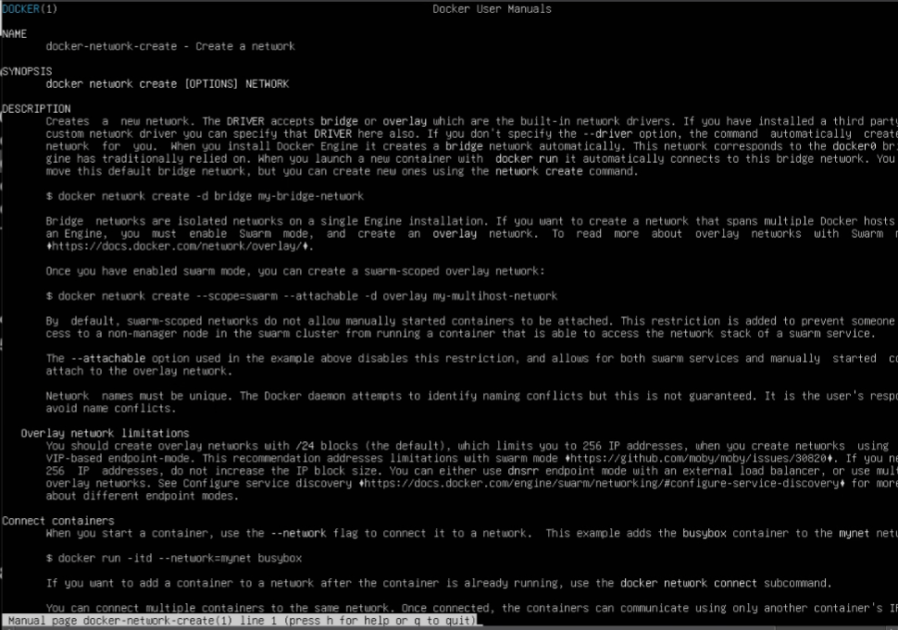

Рисунок 20. Man-страница

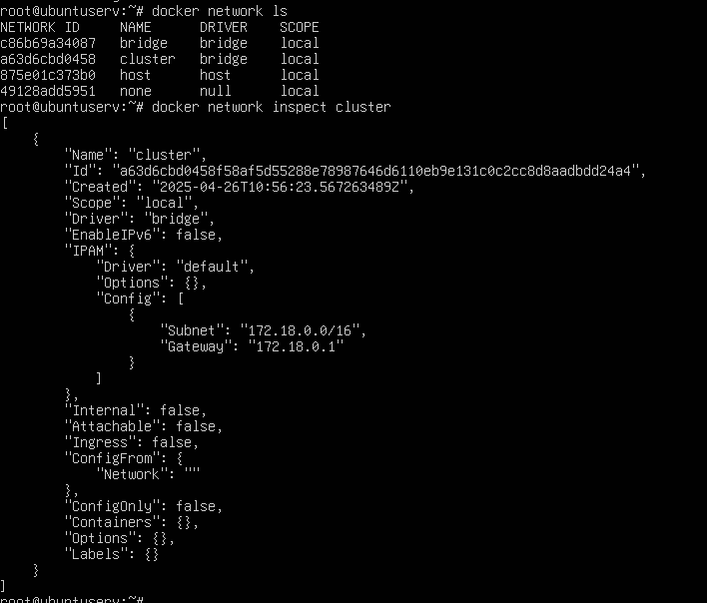

Рисунок 21. Проверка созданной сети

Проверяем в какой сети работают Adminer и MySQL. Пересоздаём контейнеры СУБД и Adminer в этой сети:

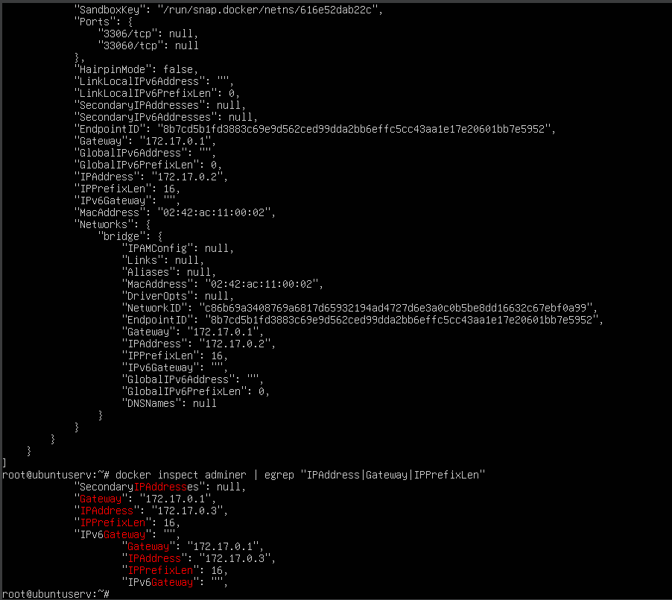

Рисунок 22. Сети Adminer и MySQL

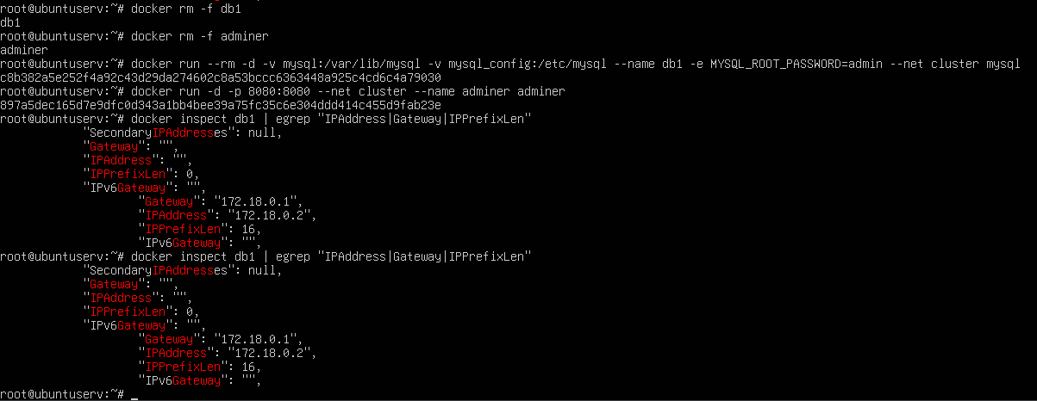

Рисунок 23. Пересоздание контейнера СУБД и Adminer и проверка IP-адреса

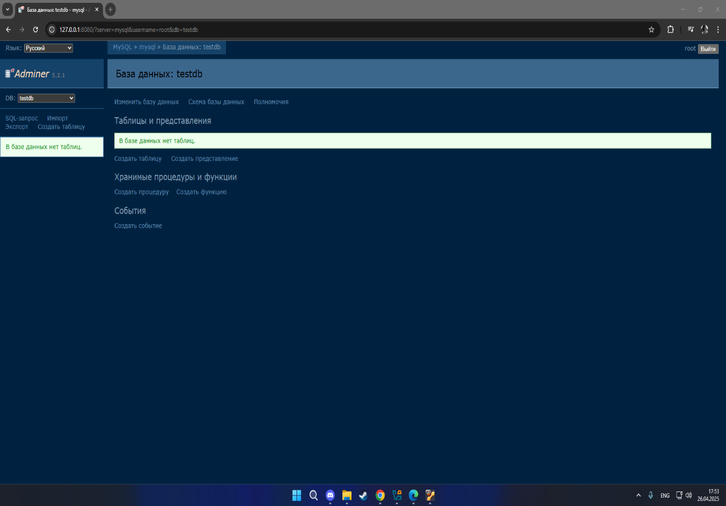

Рисунок 24. Подключение к базе